Dodatek č. 2 ke Smlouvě o zajištění elektronických informačních zdrojů ze dne 4. 1O. 2013

Smluvní strany
- obchodní firma Albertina icome Praha s.r.o. se sídlem Štěpánská 16, 11O 00 Praha 1
zastoupena ing. Vladimírem Karenem, jednatelem
zapsaná v obchodním rejstříku u Městského soudu v Praze, oddíl C, č. vložky 20775 IČ: 49612158 DIČ: CZ49612158
bankovní spojení: UniCredit Bank Czech Republic, a.s., č. účtu 5127725001/2700

(dále jen "dodavatel")

- Západočeská univerzita v Plzni
se sídlem Univerzitní 8, 306 14 Plzeň
zastoupená prof. Ing. Miroslavem Šimandlem, CSc., prorektorem pro výzkum a vývoj IČ: 49777513 DIČ: CZ497775013
bankovní spojení: 4811530257/0100

(dále jen "odběratel")

- Předmět dodatku
1) Tímto dodatkem se původní cena za „Sage HSS [Retain-print]" uvedená v Příloze č. 1 Smlouvy o zajištění elektronických informačních zdrojů ze dne 4. 10. 2013 ve výši 43 520,66 GBP na rok 2015 nahrazuje cenou ve výši 43 070,66 GBP.

Závěrečná ujednání
- Ostatní ustanovení smlouvy zůstávají beze změny.

- Tento dodatek je sepsán ve dvou vyhotoveních , přičemž dodavatel obdrží jedno a odběratel jedno vyhotovení.

- Tento dodatek nabývá platnosti a účinnosti dnem podpisu oběma účastníky, doba platnosti tohoto dodatku je shodná s dobou platnosti Smlouvy o zajištění elektronických informačních zdrojů ze dne 4. 1O. 2013.

- Účastníci tohoto dodatku shodně prohlašují, že byl sepsán podle jejich pravé a svobodné vůle, nikoliv v tísni a za nápadně nevýhodných podmínek, na důkaz čehož připojují své vlastnoruční podpisy.

V Praze dne 11. 11. 2014

Za dodavatele - ­
ln g. Vladimír Karen,
jednatel Albertina icome Praha s.r.o.
\
Za odběratele

Doc.Dr.RNDr.Miroslav

Holeček, rektor ZČU

Strana 1

p1. 8 :Pt l!r:J tO(;í41
. t \O fCťV3--
Příloha č. 1

Jmd , - r ?'; %: /
Průvodní list smlouvy ;,,·";/-/1t#' " tta i t. z l/13 1
1
f/n'f';Q LL ,fJt?
ní,zpracovatel

1 Stručná identifikace smlouvy - vypl
.... - --·-.·zPR{C QYÁl'Ě .L
: -:- =·."--; r--.-,-·
-. ..-- -:= ..
- _:-·..---- - '.
..-.,..- ' .--c ··- .-.

- Zpracovatel nebo řešitel projektu: t/)!"' I.J
(zkratka útvaru, jméno a pffjmenf osoby, '-- í
kterásmlouvu vylizuje) ------
ij /, tfd
11r' -- - - - -- - - - · ·

Datum a podpis: -- ,/ 2,/ 1 . /tll'ff -ffe - - -- -·--·- -····-·-
- Datum a podpis vedoucího pracovníka: · ·· · · · · ·
(zpravidla vedoucf katedry)
Podpisem vedoucí pracovník vyjadřuje souhlas s obsahem smlouvy a z něho

_p !.Y_n oucími_prá vy a povinnostmi pro ZČU. _
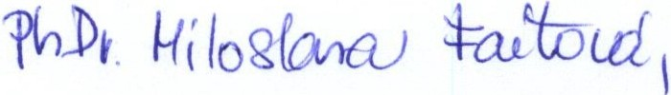
- Datum a podpis vedoucího pracovníka součásti:
(zpravidla děkan nebo feditel VŠ ústavu)
Podpisem vedoucí pracovník vyjadřuje
souhlas s obsahem smlouvy a z něho - /
- - - --- - - ·- ··-·-- ---- -·- ·- -·· --··- ···-·

plynoucími právy a povinnostmi_prn Z ČU.__ ___ .l .f.,1,,1, f /1
·74'/J . _

Parafa právníka:
ANO
NE O

------·--·-
Důvod neparafován:í

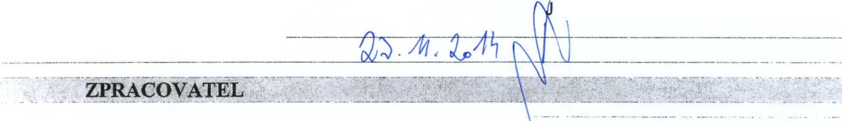
··- ·- ----- - -- - -- -·-- - - - -
Datum a podpis:

Smlouva dle čl. 2 odst. 11 o
Neakceptování připomínek OLP O
Zpětná účinnost O
i ý důvod O

1. Zpracovatel nebo řešitel projektu: Zpracovatel výslovně trv· na uzavření smlouvy i přes výše
(zkratka útvaru, jméno a pffjmenf osoby, uvedený důvod neparafování ze strany OLP a přejímá tak na

která_s mlouvu vyfizuje) _

Datum a podpis:
__ _

___
sebe_rizika z toho vyplývající. _._.. .
...... _ _ .. _

2.-5atum-á podpis vedoucího pracovníka: - - . --- .... ··---
(zpravidla vedoucf katedry)

3. Datum a podpis vedoucího pracovníka součásti:
(zpravidla děkan nebo feditel VŠ ústavu)

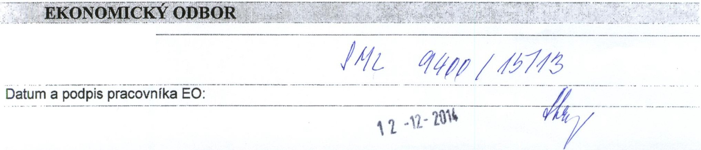
Evidenční číslo smlouvy

